**A C T E A L E O R G A N E L O R D E S P E C I A L I T A T E**

**A L E A D M I N I S T R A Ț I E I P U B L I C E C E N T R A L E**

MINISTERUL AGRICULTURII ȘI DEZVOLTĂRII RURALE

**O R D I N**

## pentru aprobarea Regulilor privind utilizarea siglei „ae” specifice produselor ecologice controlate

Având în vedere Referatul de aprobare al Direcției generale politici agricole nr. 207.154 din 29.05.2024,

ținând cont de prevederile art. 2 alin. (4) lit. i) din Ordonanța de urgență a Guvernului nr. 34/2000 privind produsele

ecologice, aprobată prin Legea nr. 38/2001, cu modificările și completările ulterioare, în temeiul art. 6 alin. (3) din Ordonanța de urgență a Guvernului nr. 34/2000 privind produsele ecologice, aprobată prin Legea nr. 38/2001, cu modificările și completările ulterioare, al art. 57 alin. (1) din Ordonanța de urgență a Guvernului nr. 57/2019 privind Codul administrativ, cu modificările și completările ulterioare, și al art. 9 alin. (5) din Hotărârea Guvernului nr. 30/2017 privind organizarea și funcționarea Ministerului Agriculturii și Dezvoltării Rurale, precum și pentru modificarea art. 6 alin. (6) din Hotărârea Guvernului nr. 1.186/2014 privind organizarea și funcționarea Autorității pentru Administrarea Sistemului Național Antigrindină și de Creștere a Precipitațiilor, cu modificările și completările ulterioare,

**ministrul agriculturii și dezvoltării rurale** emite prezentul ordin.

Art. 1. — Se aprobă Regulile privind utilizarea siglei „ae” specifice produselor ecologice controlate, prevăzute în anexa care face parte integrantă din prezentul ordin.

Art. 2. — (1) Operatorii din agricultura ecologică care au primit aprobarea pentru utilizarea siglelor „ae” în scop de certificare-identificare și/sau în scop informativ-publicitar până la data intrării în vigoare a prezentului ordin pot utiliza aceste sigle până la epuizarea stocului de etichete, dar nu mai târziu de 1 an de la intrarea în vigoare a prezentului ordin.

(2) Operatorii din agricultura ecologică prevăzuți la alin. (1) pot solicita aprobarea pentru utilizarea siglelor „ae” în scop de identificare și/sau în scop informativ-publicitar înaintea expirării termenului prevăzut la alin (1), în condițiile precizate de prezentul ordin.

Art. 3. — La data intrării în vigoare a prezentului ordin se abrogă Ordinul ministrului agriculturii, alimentației și pădurilor și al președintelui Autorității Naționale pentru Protecția Consumatorilor nr. 417/110/2002 pentru aprobarea regulilor specifice privind etichetarea produselor agroalimentare ecologice, publicat în Monitorul Oficial al României, Partea I, nr. 778 din 25 octombrie 2002, cu modificările și completările ulterioare.

|  |
| --- |
| p. Ministrul agriculturii și dezvoltării rurale, **Violeta Mușat,**  secretar de stat  București, 4 iunie 2024.  Nr. 225.  *ANEXĂ*  **R E G U L I**  **privind utilizarea siglei „ae” specifice produselor ecologice controlate** |

Art. 4. — Prezentul ordin se publică în Monitorul Oficial al României, Partea I.

CAPITOLUL I

### Prevederi generale

Art. 1. — Sigla „ae” poate fi utilizată de către operatorii/ grupurile de operatori de produse certificate ecologic, preambalate, în scopul identificării și promovării produselor certificate ecologic, preambalate, și garantează că produsele care poartă aceste sigle îndeplinesc următoarele condiții:

1. provin din agricultura ecologică din România sau conțin

ingrediente care provin din agricultura ecologică din România;

1. sunt certificate de un organism de control acreditat șiaprobat de Ministerul Agriculturii și Dezvoltării Rurale, denumit în continuare *MADR*.

Art. 2. — Reprezentarea grafică și descrierea siglei „ae” în scop de identificare a produselor certificate ecologic, preambalate, sunt prezentate în anexa nr. 1 lit. A.

Art. 3. — Reprezentarea grafică și descrierea siglei „ae” în scop informativ-publicitar a produselor certificate ecologic, preambalate, sunt prezentate în anexa nr. 1 lit. B.

CAPITOLUL II

### Titularul siglei „ae” specifice produselor ecologice controlate

Art. 4. — (1) Pot utiliza sigla „ae” în scop de identificare și/sau sigla „ae” în scop informativ-publicitar, pe etichetele și/sau ambalajele produselor certificate ecologic și, respectiv, pe materialele publicitare, exclusiv operatorii/grupurile de operatori care desfășoară activitatea de producție, de pregătire/ prelucrare/distribuție/introducere pe piață/export, care:

1. sunt supuși controlului unui organism de control, acreditat

și aprobat de MADR;

1. sunt înregistrați la direcțiile pentru agricultură județene și

a municipiului București;

c) au obținut dreptul de utilizare a acestor sigle.

1. Sigla „ae” în scop de identificare și sigla „ae” în scopinformativ-publicitar sunt proprietatea exclusivă a MADR, acordată în temeiul prevederilor art. 28 din Legea nr. 84/1998 privind mărcile și indicațiile geografice, republicată, cu modificările și completările ulterioare, înregistrată la Oficiul de Stat pentru Invenții și Mărci.
2. MADR asigură gestiunea siglei „ae” în scop deidentificare și a siglei „ae” în scop informativ-publicitar, prin înregistrarea informațiilor într-un registru de evidență.

Art. 5. — Drepturile cu privire la sigla „ae” în scop de identificare și sigla „ae” în scop informativ-publicitar nu pot fi transmise decât de către titularul siglei. Acestea nu pot face obiectul unei cesiuni, unui gaj ori unei alte garanții reale și nici al unei executări silite.

CAPITOLUL III

### Folosirea siglei „ae” în scop de identificare

Art. 6. — (1) Sigla „ae” în scop de identificare se înscrie/se aplică, după caz, pe etichetele și/sau ambalajele produselor certificate ecologic, prevăzute la art. 1.

1. Dreptul de utilizare a siglei „ae” în scop de identificare peetichetele și/sau ambalajele produselor certificate ecologic îl au operatorii/grupurile de operatori care desfășoară activitatea de producție, de pregătire/prelucrare/distribuție/introducere pe piață/export înregistrați la direcțiile pentru agricultură județene și a municipiului București și care sunt supuși controlului unui organism de control acreditat și aprobat de MADR.
2. Produsele aflate în perioada de conversie nu pot fiinscripționate cu sigla „ae” în scop de identificare.

Art. 7. — (1) Pentru a obține dreptul de utilizare a siglei „ae” în scop de identificare, operatorii/grupurile de operatori care desfășoară activitatea de producție, de pregătire/prelucrare/ distribuție/introducere pe piață/export înregistrați la direcțiile pentru agricultură județene și a municipiului București trebuie să depună o cerere, al cărei model este prevăzut în anexa nr. 2 lit. A. Cererea se completează într-un singur exemplar și se transmite în format electronic la adresa de e-mail: politici.agricole@madr.ro sau în format letric la MADR/structura cu atribuții în elaborarea politicilor în domeniul agriculturii ecologice.

(2) Cererea trebuie să fie însoțită de următoarele documente:

1. declarația pe propria răspundere, al cărei model este

prevăzut în anexa nr. 2 lit. B;

1. forma finală a modelului etichetei/ambalajului produselor,

conținând și sigla „ae” în scop de identificare.

1. După verificarea documentelor transmise de cătrestructura cu atribuții în elaborarea politicilor în domeniul agriculturii ecologice, cererea se aprobă sau se respinge, motivat, de către directorul general al acesteia.
2. Răspunsul prin care se respinge cererea, potrivit alin. (3),poate fi contestat în conformitate cu prevederile Legii contenciosului administrativ nr. 554/2004, cu modificările și completările ulterioare.

CAPITOLUL IV

### Folosirea siglei „ae” în scop informativ-publicitar

Art. 8. — (1) În scopul promovării conceptului de agricultură ecologică, operatorii/grupurile de operatori din agricultura ecologică prevăzuți la art. 1 pot înscrie sigla „ae” pe materialele publicitare.

1. În situația prevăzută la alin. (1), operatorul/grupul deoperatori va completa o cerere, al cărei model este prevăzut în anexa nr. 2 lit. A. Cererea se completează într-un singur exemplar și se transmite în format electronic la adresa de e-mail: politici.agricole@madr.ro sau în format letric la MADR/structura cu atribuții în elaborarea politicilor în domeniul agriculturii ecologice.
2. Cererea trebuie să fie însoțită de declarația pe propriarăspundere, al cărei model este prevăzut în anexa nr. 2 lit. B.
3. După verificarea documentelor transmise de cătrestructura cu atribuții în elaborarea politicilor în domeniul agriculturii ecologice, cererea se aprobă sau se respinge, motivat, de către directorul general al acesteia.
4. Răspunsul prin care se respinge cererea, potrivit alin. (4),poate fi contestat în conformitate cu prevederile Legii contenciosului administrativ nr. 554/2004, cu modificările și completările ulterioare.

Art. 9. — (1) În situația în care operatorul/grupul de operatori intenționează să utilizeze sigla „ae” în scop de identificare și/sau sigla „ae” în scop informativ-publicitar pe etichetele și/sau ambalajele produselor certificate ecologic și, respectiv, pe materialele publicitare, altele decât cele pentru care a primit aprobarea de către MADR, operatorul/grupul de operatori trebuie să transmită documentația, potrivit prevederilor prezentelor reguli, în vederea verificării, către MADR/structura cu atribuții în elaborarea politicilor în domeniul agriculturii ecologice.

(2) Orice folosire necorespunzătoare a siglelor „ae” dă dreptul titularului acestora de a întreprinde, potrivit legii, toate demersurile și acțiunile judiciare necesare având ca scop încetarea utilizării necorespunzătoare și recuperarea eventualelor prejudicii produse ca urmare a acestei fapte.

CAPITOLUL V

### Dispoziții finale

Art. 10. — MADR, prin direcțiile pentru agricultură județene și a municipiului București, este responsabil să informeze operatorii/grupurile de operatori cu privire la posibilitatea utilizării siglei „ae” specifice produselor ecologice controlate, potrivit prevederilor prezentelor reguli.

Art. 11. — Lista produselor certificate ecologic și a operatorilor/grupurilor de operatori care au obținut aprobarea utilizării siglelor „ae” în scop de identificare și/sau în scop informativ-publicitar potrivit prevederilor prezentelor reguli se publică pe site-ul MADR și se actualizează ori de câte ori este necesar, pentru a se asigura informarea publică a celor interesați.

Art. 12. — Anexele nr. 1 și 2 fac parte integrantă din prezentele reguli.

*ANEXA Nr. 1 la reguli*

### A. Harta grafică a siglei „ae” în scop de identificare (1) Introducere

1. Materializarea mențiunii de agricultură ecologică prin logotipul „ae” în scop de identificare permite actualizarea imaginii vizuale a unui produs certificat ecologic cu toate garanțiile de conformitate cu legislația europeană/națională în vigoare privind agricultura ecologică.

Aceasta garantează că produsul agricol și ingredientele de origine agricolă ce intră în compoziția unui produs alimentar au fost produse/pregătite/prelucrate de către un operator/grup de operatori supus controlului unui organism de control acreditat și aprobat de către MADR.

### (2) Câmpul de aplicare

2. Logotipul „ae” în scop de identificare este proprietatea exclusivă a MADR și nu poate fi utilizat decât cu respectarea strictă a prezentelor reguli.

### (3) Elemente componente ale logotipului „ae”

3. Elementele ce formează acest logotip sunt inseparabile.

Logotipul este compus dintr-un cerc alb de fundal, cu contur negru, în centrul căruia este așezată abrevierea „ae” a denumirii „agricultura ecologică”, litera „a” (minuscul) de culoare neagră 100% și litera „e” (minuscul) de culoare verde, pantone 360 C.

Aceste două litere au desenată deasupra lor o frunză stilizată de culoare verde. Toate aceste elemente formează un simbol. Originalitatea acestui simbol este dată de litera „e”, care generează litera „a”, creând astfel o imagine modulară, unitară.

„Agricultura ecologică” este scris cu majuscule, cu caracterul de literă Futura Bold, dispuse sus, pe circumferința cercului, central față de axul vertical, având culoarea neagră 100%. Tot pe circumferința cercului alb, în interior, pe axul transversal, sunt desenate două grupuri a câte 15 segmente de raze, poziționate opus, unul în dreapta și celălalt în stânga, de culoare neagră 100%.

Logotipul „ae” cu scop de identificare mai are înscris cuvântul „certificat” cu majuscule și cu același caracter de literă, Futura Bold, ca „agricultura ecologică”, pe circumferința cercului alb, diametral opus față de înscrisul „agricultura ecologică”, sub grupul de litere „ae” și de culoare neagră 100% (fig. 1).

Logotipul „ae” se tipărește în două culori, negru 100% și verde pantone 360 C, pentru un tipar cu culori speciale, iar pentru un tipar în policromie, în 3 culori, black = 100% (negru), verde compus din cyan = 71% și yellow = 87%.

### (4) Dimensiunile logotipului „ae” pe etichetă

4. Logotipul trebuie să fie perfect vizibil și toate mențiunile trebuie să fie lizibile. Diametrul logotipului nu trebuie să fie mai mic de 15 mm (fig. 2).

### (5) Utilizarea pe suporturile colorate

5. Indiferent de materialul tipărit, logotipul trebuie să conserve aspectul inițial. În cazul unui tipar alb-negru, elementele de culoare neagră rămân negre 100%, iar cele care sunt de culoare verde se transformă în negru 50% (gri) (fig. 3).

În cazul în care suportul pe care se tipărește este colorat în masă, nefiind alb, cercul alb din logotip necesită a 3-a culoare într-un tipar cu culori speciale (alb) și a 4-a culoare într-un tipar în policromie (alb) (fig. 4).

### (6) Amplasarea pe ambalaje

6. Logotipul trebuie să fie ușor reperabil și trebuie să apară o dată pe fața principală și o dată pe fața secundară a ambalajului. În cazul recipientelor de sticlă/plastic, logotipul se va aplica pe eticheta principală.

### (7) Logotipul

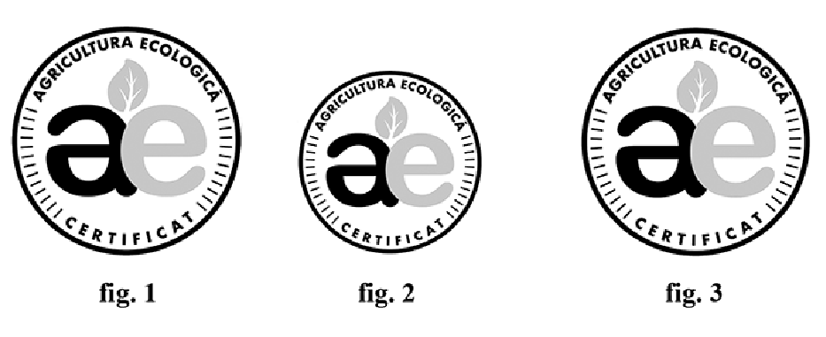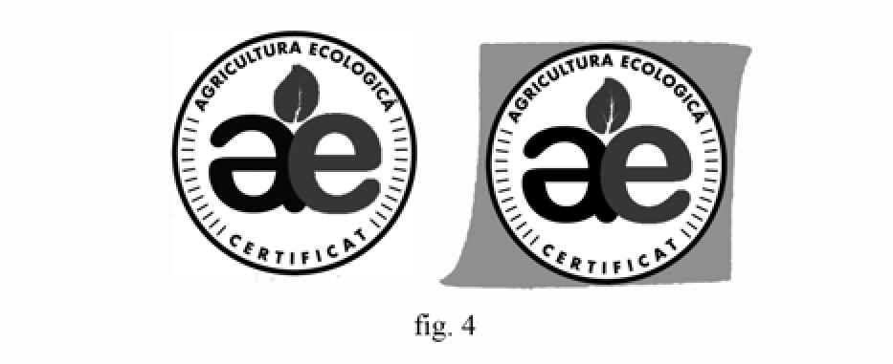

### B. Harta grafică a mărcii de certificare „ae” în scop informativ-publicitar (1) Introducere

1. Materializarea mențiunii de agricultură ecologică prin logotipul „ae” în scop informativ-publicitar pe materialele publicitare contribuie la informarea privind agricultura ecologică.

### (2) Câmpul de aplicare

2. Logotipul „ae” în scop informativ-publicitar este proprietatea exclusivă a MADR și nu poate fi utilizat decât cu respectarea strictă a prezentelor reguli.

### (3) Elemente componente ale logotipului „ae”

3. Elementele ce formează acest logotip sunt inseparabile.

Logotipul este compus dintr-un cerc alb de fundal, cu contur negru, în centrul căruia este amplasată abrevierea „ae” a denumirii „agricultura ecologică”, litera „a” (minuscul) de culoare neagră 100% și litera „e” (minuscul) de culoare verde, pantone 360 C.

Aceste două litere au desenată deasupra lor o frunză stilizată de culoare verde. Toate aceste elemente formează un simbol. Originalitatea acestui simbol este dată de litera „e”, care generează litera „a”, creând astfel o imagine modulară, unitară.

„Agricultura ecologică” este scris cu majuscule, cu caracterul de literă Futura Bold, dispuse pe circumferința cercului, central față de axul vertical, diametral opus, „agricultura” sus și „ecologică” jos, ambele având culoarea neagră 100%. Între aceste două cuvinte, pe circumferința cercului alb, în interior, pe axul transversal, sunt desenate două grupuri a câte 15 segmente de raze, poziționate opus, unul în dreapta și celălalt în stânga, de culoare neagră 100% (fig. 1).

Logotipul „ae” se tipărește în două culori, negru 100% și verde pantone 360 C, pentru un tipar cu culori speciale, iar pentru un tipar în policromie, în 3 culori, black = 100% (negru), verde compus din cyan = 71% și yellow = 87%.

### (4) Dimensiunile logotipului „ae” pe etichetă

4. Logotipul trebuie să fie perfect vizibil și toate mențiunile trebuie să fie lizibile. Diametrul logotipului nu trebuie să fie mai mic de 15 mm (fig. 2).

### (5) Utilizarea pe suporturile colorate

5. Indiferent de materialul tipărit, logotipul trebuie să conserve aspectul inițial.

În cazul unui tipar alb-negru, elementele de culoare neagră rămân negre 100%, iar cele care sunt de culoare verde se transformă în negru 50% (gri) (fig. 3).

În cazul în care suportul pe care se tipărește este colorat în masă, el nefiind alb, cercul alb din logotip necesită a 3-a culoare într-un tipar cu culori speciale (alb) și a 4-a culoare într-un tipar în policromie (alb) (fig. 4).

### (6) Amplasarea pe materialele publicitare

6. Logotipul trebuie să fie ușor reperabil, iar amplasarea sa pe materialele publicitare trebuie să permită a se vizualiza numai materialele pentru agricultura ecologică, fără a crea dubii sau confuzii. (7) **Logotipul**

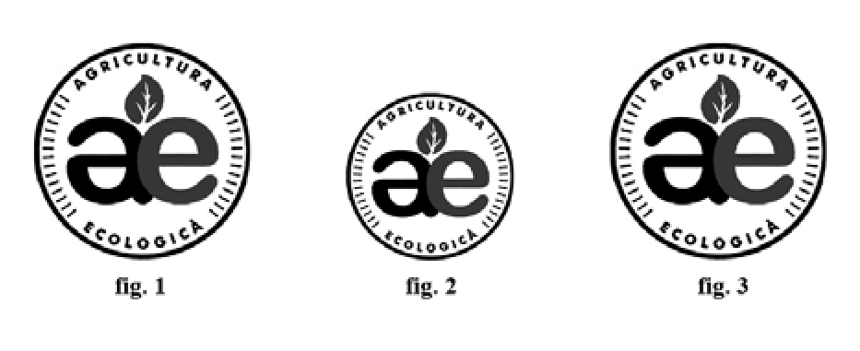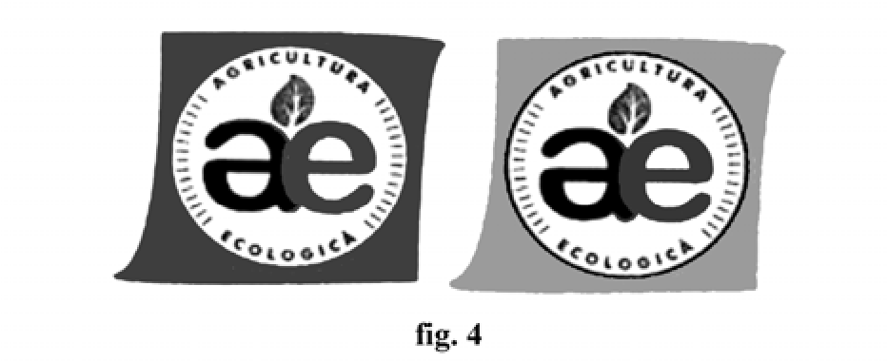

*ANEXA Nr. 2 la reguli*

### A. Cerere de solicitare a utilizării siglelor „ae” în scop de identificare și/sau în scop informativ-publicitar

|  |
| --- |
| Operator/Grup de operatori: ............................................................................................................  .........................................................................................................................................................  Domiciliul/Sediul social: ..................................................................................................................  .........................................................................................................................................................  CNP/CUI/CIF: ................................................................................................................................. Telefon ..........................., e-mail ................................  Tipul activității:   * producție depozitare * pregătire/prelucrare export distribuție/introducere pe piață |
| În baza documentelor anexate prezentei cereri, solicit utilizarea:  siglei „ae” în scop de identificare siglei „ae” în scop informativ-publicitar pentru următoarele produse certificate ecologic, preambalate:  .........................................................................................................................................................  .........................................................................................................................................................  .........................................................................................................................................................  ......................................................................................................................................................... |
| Anexez:  forma finală a etichetei/ambalajului/produselor menționate mai sus, conținând și sigla „ae” în scop de identificare |
| Angajamente:   * mă angajez să respect dispozițiile prevăzute de art. 30, 32 și 33 din Regulamentul (UE) 2018/848 al Parlamentului European și al Consiliului privind producția ecologică și etichetarea produselor ecologice și de abrogare a Regulamentului (CE) nr. 834/2007 al Consiliului, ale Ordinului ministrului agriculturii și dezvoltării rurale nr. 312/2021 privind organizarea sistemului de control și certificare, de aprobare a organismelor de control și de supraveghere a acestora în agricultura ecologică și regulile de utilizare a siglei „ae” în scop de identificare pentru produsele specificate mai sus, prevăzute în anexa la Ordinul ministrului agriculturii și dezvoltării rurale nr. 225/2024 pentru aprobarea Regulilor privind utilizarea siglei „ae” specifice produselor ecologice controlate; * mă oblig să comunic la MADR toate modificările ulterioare aduse pe etichetele și/sau ambalajele produselor certificate ecologic, preambalate, enumerate mai sus; * mă angajez să respect regulile de folosire a siglei „ae” în scop informativ-publicitar, prevăzute în anexa la Ordinul ministrului agriculturii și dezvoltării rurale nr. 225/2024 pentru aprobarea Regulilor privind utilizarea siglei „ae” specifice produselor ecologice controlate.   Ștampila/Semnătura operatorului: Data: |
| Ministerul Agriculturii și Dezvoltării Rurale/Structura cu atribuții în elaborarea politicilor în domeniul agriculturii ecologice  se aprobă se respinge  Motivul:  ............................................................................................................................................................. |
| Prenumele și numele directorului general .....................................................  Semnătura ............................................ |

### B. Declarație pe propria răspundere

(model)

Subscrisa:

Persoana juridică/Persoana fizică autorizată/Întreprinderea individuală/Întreprinderea familială .........., cu sediul social în localitatea .........., județul .........., str. .......... nr. .........., bl. ..., sc. .........., ap. .........., înscrisă la oficiul registrului comerțului cu numărul .........., CUI .........., reprezentată de .........., în calitate de .........., CNP ..............................., cod de exploatație/ID .........., act de identificare .........., telefon .........., fax. ........., e-mail ............................;

sau

Persoana fizică .........., domiciliată în .........., localitatea .........., județul .........., str. .......... nr. .........., bl. ..., sc. .........., ap. ..., BI/CI seria .......... nr. .........., eliberat/eliberată la data de .......... de către ..........,

CNP .........., cod de exploatație/ID .........., telefon ..........., fax .........., e-mail .............................,

cunoscând prevederile art. 326 din Legea nr. 286/2009 privind Codul penal, cu modificările și completările ulterioare, declar pe propria răspundere că produsele pentru care solicit utilizarea siglelor „ae” în scop de identificare și „ae” în scop informativ-publicitar sunt produse care provin din agricultura ecologică din România sau conțin ingrediente care provin din agricultura ecologică din România.

Sunt de acord cu prelucrarea datelor cu caracter personal, în conformitate cu dispozițiile legale în vigoare.

Data ........................... Semnătura ..................................